实验报告
实验名称：实验3.1.4：IP 地址协商

1，请将创建的拓扑图截图粘贴到实验报告中。
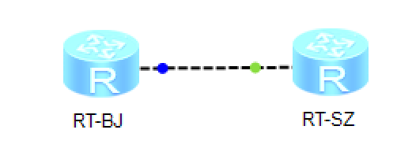
2，请将路由器RT-BJ串口serial 4/0/00配置CHAP后的状态信息填入表3-15中。
表3-1 路由器RT-BJ串口serial 4/0/0配置CHAP后的状态信息
路由器名称/串口号 | RT-BJ Serial 4/0/0
链路协议 | ppp
LCP状态 | opened
IPCP状态 | opened
物理链路类型 | V11
IP地址 | 192.168.90.2/24

3，请将地址池pool 1信息的截图粘贴到实验报告中。
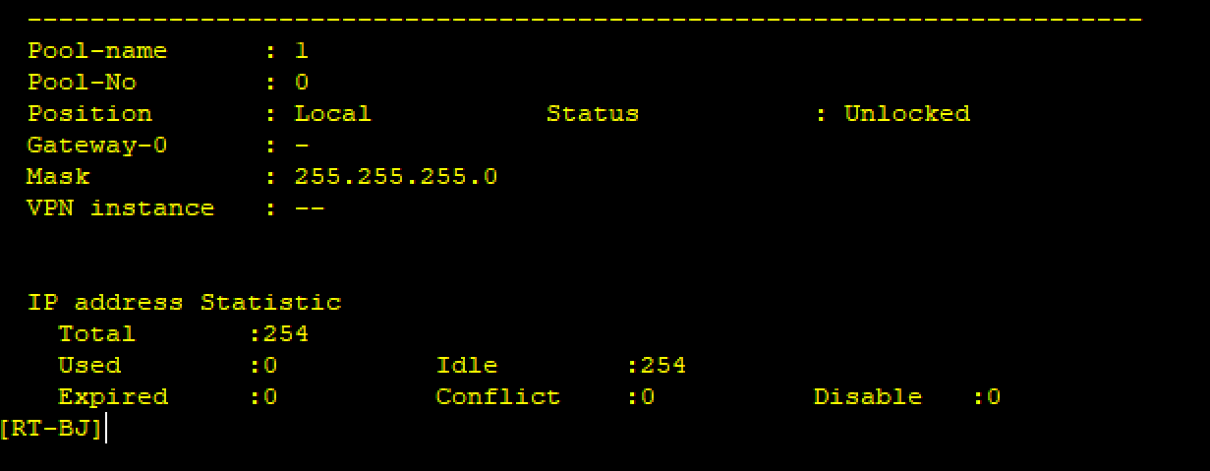
4，请将路由器RT-SZ串口serial 4/0/0的状态信息填入表3-16中。
表3-16 路由器RT-SZ串口serial 4/0/0地址协商生效前的状态信息
路由器名称/串口号 | RT-SZ Serial 4/0/0
链路协议 | ppp
LCP状态 | opened
IPCP状态 | opened
物理链路类型 | V11
IP地址 | 192.168.90.3/24

5，请将路由器RT-SZ串口serial 4/0/0的状态信息填入表3-17中。
表3-16 路由器RT-SZ串口serial 4/0/0地址协商生效后的状态信息
路由器名称/串口号 | RT-SZ Serial 4/0/0
链路协议 | ppp
LCP状态 | opened
IPCP状态 | opened
物理链路类型 | V11
IP地址 | 192.168.90.254/32

6，命令ip address ppp-negotiate 的作用是什么？
允许接口协商。
7，路由器RT-BJ能与路由器RT-SZ通信吗？若不能，原因是什么？请将ping结果的截图粘贴到实验报告中。
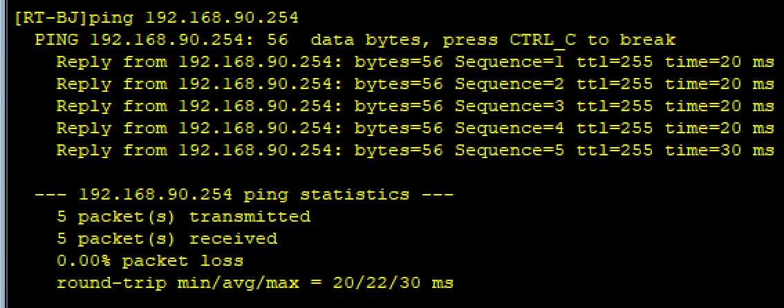
8，路由器RT-SZ能与路由器RT-BJ通信吗？若不能，原因是什么？请将ping结果的截图粘贴到实验报告中。
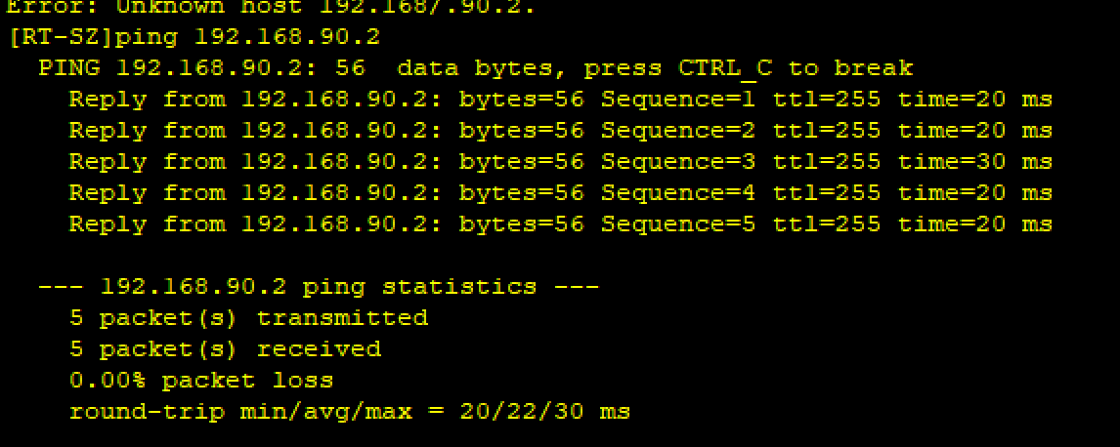
9，分析Wireshark抓取到的PPP数据包。PPP使用哪个协议、哪种报文为对端分配IP地址？请将该报文信息的截图粘贴在实验报告中。
使用IPCP协议，NAK报文分配IP地址。
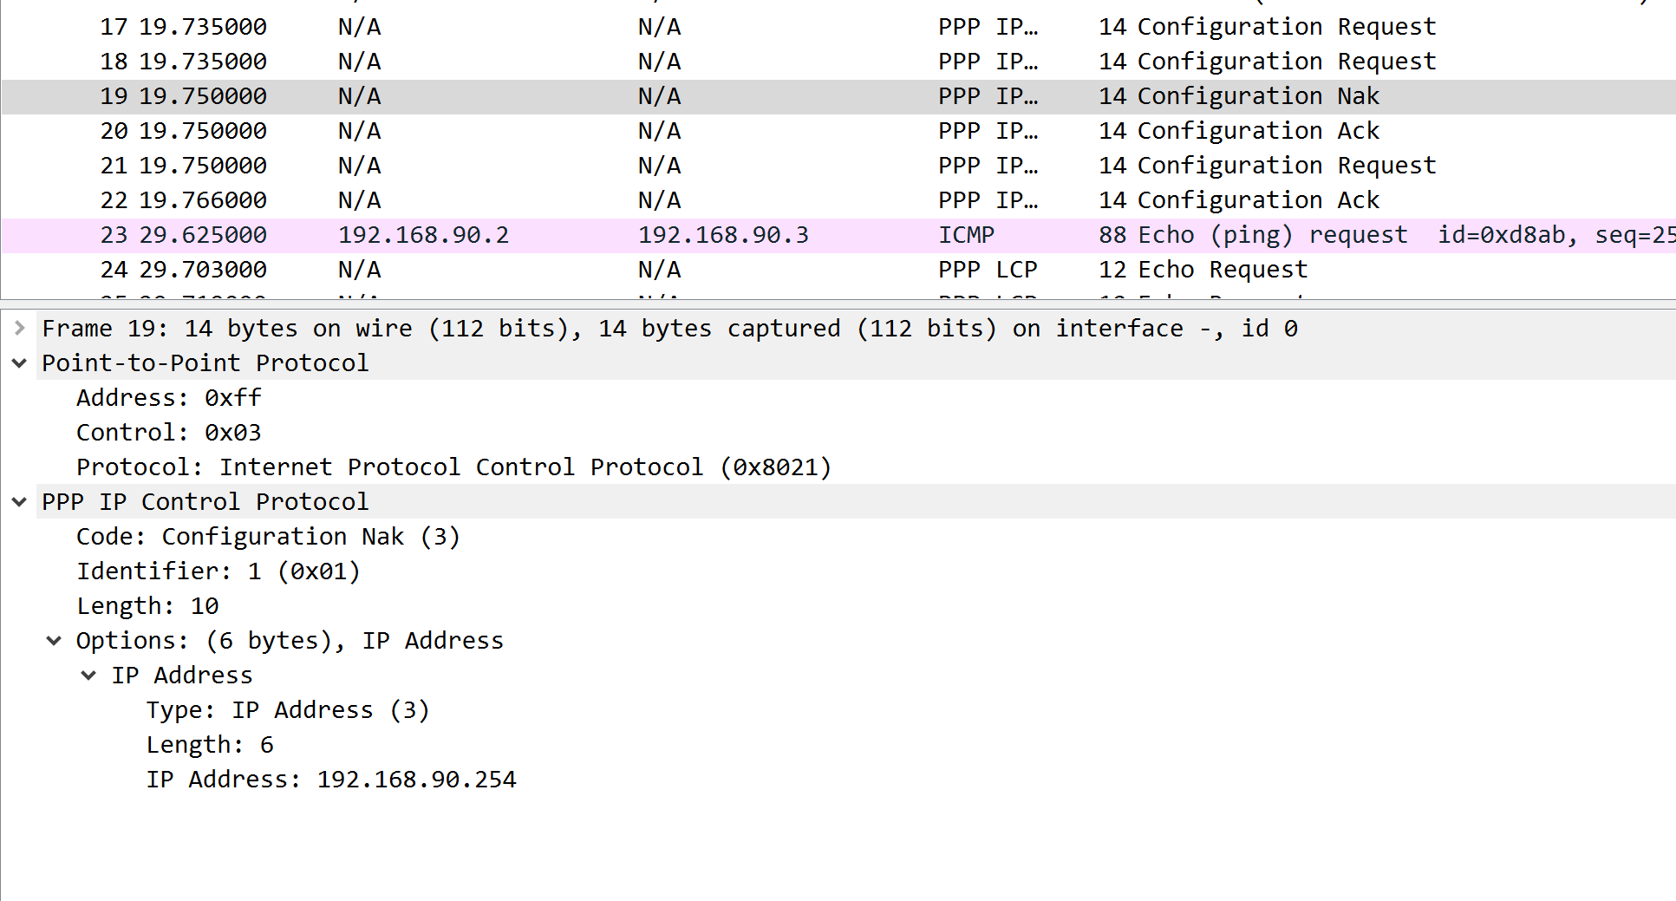
10，请结合Wireshark抓取的PPP通信，利用状态图，说明PPP协议的工作过程。

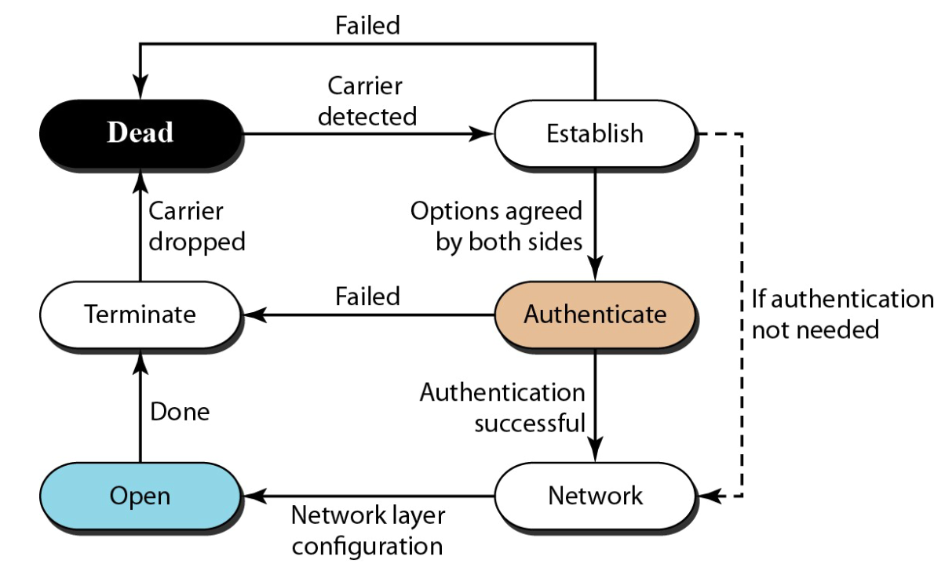
过程：1. PC通过调制解调器呼叫路由器
2. PC和路由器交换LCP packet
3. 查看标识符
4. 交换NCP包对网络层进行设置
5. 数据传送
6. NCP解放IP地址，LCP关闭链路层连接
7. 调制解调器挂起

